

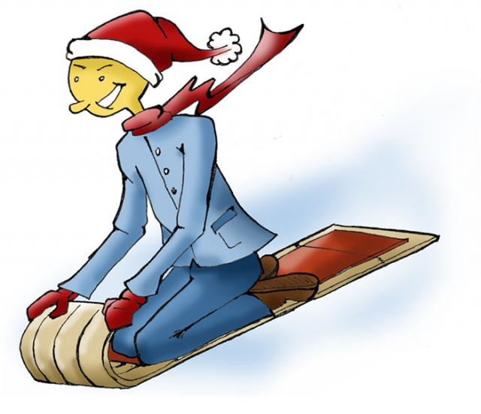

Nom : ________________ Prénom : ___________________
Groupe : ___________ École L’Impact de Mascouche
FPT
Tâches à réaliser

- Tu dois calculer le total des achats.
- Tu dois calculer le paiement.
- Tu dois calculer le change.
- Tu dois dessiner le change.
- Tu dois calculer le rabais.
- Tu dois calculer les taxes.

ÉCOLE L’IMPACT
Programme FPT
2011-2012

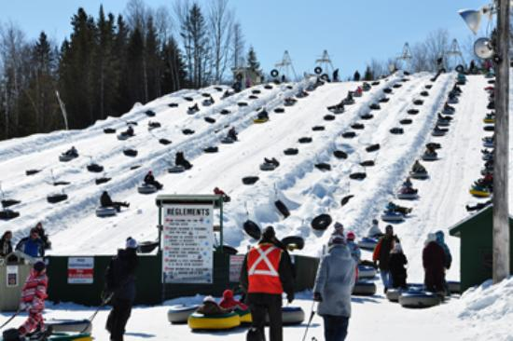
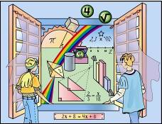 |  | Manifestations observables d’un niveau…
 |  | A B C D
Critère d’évaluation | Manifestation de sa compréhension
Critère d’évaluation | Application des savoirs
Critère d’évaluation | Structure de la démarche
Critère d’évaluation | Interprétation juste d’un message
Critère d’évaluation | Production d’un message approprié
Critère d’évaluation | Précision des calculs

La famille Gauthier ira Glissades de St-Jean de Matha durant la relâche. La famille est composée de 3 enfants : 2 jumeaux de 8 ans et une ado de 15 ans. Les parents ont décidé de faire une surprise à leur grande fille car ils amèneront aussi son chum de 17 ans. Les quatre jeunes iront aussi patiner vers 16h00 avant de retourner à la maison.
À l’aide des deux tableaux, calcule le coût total de la sortie pour les Gauthier.

Coût du billet individuel | 4 à 12 ans | 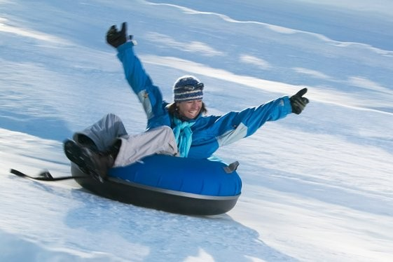  13 ans et +
Journée complète (voir horaire) | 20,00 $ | 25,22 $
Spécial étudiant (carte obligatoire) | - | 21,74 $
Bloc de 2 heures | 15,66 $ | 20,88 $
Bloc de 4 heures | 18,27 $ | 23,05 $
Vendredi soir (17h30 à 21h00) | 10,44 $ | 10,44 $
Samedi soir (17h30 à 21h00) | 12,17 $ | 16,52 $
Période des fêtes - soir (17h30 à 21h00)  Semaine de relâche - soir (17h30 à 21h00) | 12,17 $ | 16,52 $

Autres activités | 4 à 12 ans | 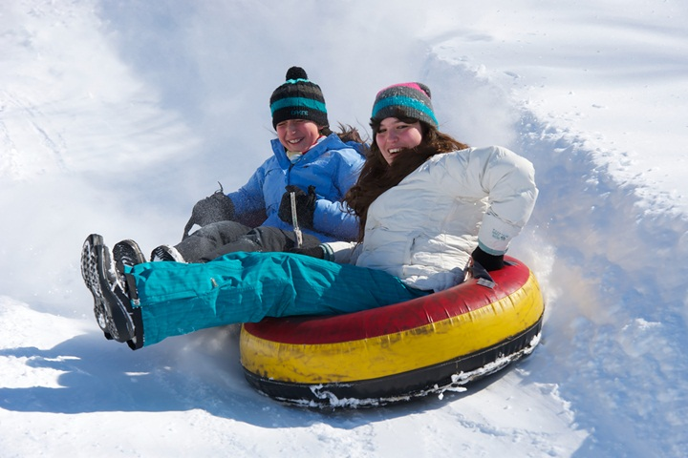  13 ans et +
Ski de fond | 6,96 $ | 10,44 $
Raquette | 5,22 $ | 5,22 $
Patin | 3,05 $ | 3,91 $
Patin en soirée (17h30 à 21h00) | 2,17 $ | 3,05 $

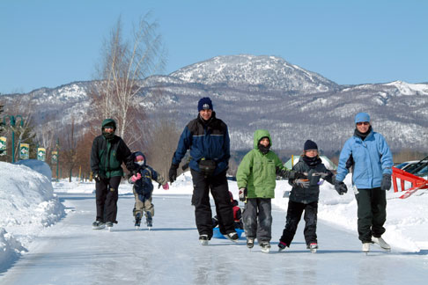
Mes étapes Mes calculs

Monsieur Gauthier est allé voir sur Internet et a trouvé un forfait familial. Il se demande si cela lui coûterait moins cher. Veux-tu l’aider et refaire tes calculs à l’aide de cette nouvelle liste de prix.

Billet une journée familiale | Régulier
2 x 13 ans et plus et 2 x 12 ans et moins | 90,44 $
Billet supplémentaire (13 ans et plus) | 25,22 $
Billet supplémentaire (12 ans et moins) | 20,00 $

Mes étapes Mes calculs


Selon mes calculs, le meilleur prix est
- Les billets individuels
- Les billets pour une journée familiale
Combien monsieur Gauthier économise-t-il?

 |  | Manifestations observables d’un niveau…
 |  | A B C D
Critère d’évaluation | Manifestation de sa compréhension
Critère d’évaluation | Application des savoirs
Critère d’évaluation | Structure de la démarche
Critère d’évaluation | Interprétation juste d’un message
Critère d’évaluation | Production d’un message approprié
Critère d’évaluation | Précision des calculs

Monsieur Gauthier paiera le prix le moins cher avec un billet de 100$, et trois billets de 20$.

Calcule combien de change lui remettra le caissier et dessine-le.

Mes étapes Mes calculs



Je dessine le change remis par le caissier

Rabais Web
***AVEC CE COUPON***
1 journée d'activités sur le site des glissades
Monsieur Gauthier a aussi trouvé un coupon rabais sur le web. Il est triste car sa semaine de relâche n’est pas inclus dans les périodes de validité.
Calcule combien ce rabais lui aurait permis d’économiser sur le total de sa facture.

FORFAIT NEIGE FAMILIAL
Réduction de 5% pour 3 enfants
Réduction de 8% pour 4 enfants
Réduction de 10 % pour 5 enfants et +
Valide du 3 au 28 février 2013 et
du 10 au 14 mars 2013.
H15
Mes étapes Mes calculs

 |  | Manifestations observables d’un niveau…
 |  | A B C D
Critère d’évaluation | Manifestation de sa compréhension
Critère d’évaluation | Application des savoirs
Critère d’évaluation | Structure de la démarche
Critère d’évaluation | Précision des calculs

Il te reste à calculer les taxes
la TPS
Inscris le total à payer | Calcule la TPS ( 5 %) | Montant avec la TPS

Et la TVQ
Montant avec TPS | Calcule la TVQ ( 9,975 %) | Montant avec TPS et TVQ

Je calcule les taxes

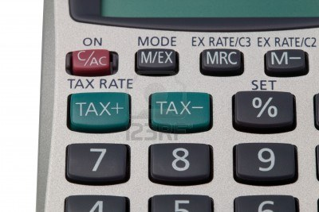
 |  | Manifestations observables d’un niveau…
Critère d’évaluation | Manifestation de sa compréhension
Critère d’évaluation | Application des savoirs
Critère d’évaluation | Structure de la démarche
Critère d’évaluation | Précision des calculs

